Министерство науки и высшего образования Российской Федерации
федеральное государственное автономное образовательное учреждение
высшего образования
«Санкт-Петербургский политехнический университет Петра Великого»
(ФГАОУ ВО «СПбПУ»)
Институт среднего профессионального образования

ОТЧЕТ
по учебной практике (по профилю специальности)

по профессиональному модулю ПМ.04 «Сопровождение и обслуживание программного обеспечения компьютерных систем»
(код и наименование)

Специальность 09.02.07 «Информационные системы и программирование»
(код и наименование специальности)

Студент(ка) II курса 24290907/3091 группы

Чан Денис Игоревич
(ФИО полностью)

Место прохождения практики: ФГАОУ ВО СПбПУ Петра Великого
Институт СПО, учебно-вычислительный центр, пр. Энгельса д.23
(наименование и адрес организации)

Период прохождения практики
с «08» декабря 2025 г. по «27» декабря 2025 г.

Руководитель практики Курылева А. А.
от учебной организации (подпись) (расшифровка подписи)

Итоговая оценка по практике _______________________________________
М.П.

Санкт-Петербург
2025г.
СОГЛАСОВАНО
Председатель ПЦК
________/_______________
«_____» _________ 202__ г.

ЗАДАНИЕ
на учебную практику (по профилю специальности)

по профессиональному модулю ПМ.04 «Сопровождение и обслуживание программного обеспечения компьютерных систем»
(код и наименование)

Специальность 09.02.07 «Информационные системы и программирование»
(код и наименование специальности)

Студент(ка) II курса 24290907/3091 группы

Чан Денис Игоревич
(ФИО полностью)

Место прохождения практики: ФГАОУ ВО СПбПУ Петра Великого
Институт СПО, учебно-вычислительный центр, пр. Энгельса д.23
(наименование и адрес организации)

Период прохождения практики
с «08» декабря 2025 г. по «27» декабря 2025 г.

Виды работ, обязательные для выполнения (переносится из программы, соответствующего ПМ):
- Персонализация интегрированной среды разработки Visual Studio Community 2022
- Отладка в IDE Visual Studio Community 2022
- Обеспечение качества кода
- Упаковка приложения

Индивидуальное задание:

Задание выдал с «8» декабря 2025 г. Курылева А. А. (подпись) (Ф.И.О.)

Задание получил с «8» декабря 2025 г.
(подпись) (Ф.И.О.)

Министерство науки и высшего образования Российской Федерации
федеральное государственное автономное образовательное учреждение
высшего образования
«Санкт-Петербургский политехнический университет Петра Великого»
(ФГАОУ ВО «СПбПУ»)
Институт среднего профессионального образования

ДНЕВНИК
прохождения учебной практики
(по профилю специальности)

по профессиональному модулю ПМ.04 «Сопровождение и обслуживание программного обеспечения компьютерных систем»
(код и наименование)

Специальность 09.02.07 «Информационные системы и программирование»
(код и наименование специальности)

Студент(ка) II курса 24290907/3091 группы

Чан Денис Игоревич
(ФИО полностью)

Место прохождения практики: ФГАОУ ВО СПбПУ Петра Великого
Институт СПО, учебно-вычислительный центр, пр. Энгельса д.23
(наименование и адрес организации)

Период прохождения практики
с «08» декабря 2025 г. по «27» декабря 2025 г.

Руководитель с места Курылева А. А.
прохождения практики (подпись) (расшифровка подписи)

Санкт-Петербург
2025 г.
Содержание дневника

Дата | Виды выполненных работ и заданий по программе практики | Подпись руководителя практики
1 | 2 | 3
8.12.25 | Настройка меню и панели инструментов
9.12.25 | Параметры текстового редактора
10.12.25 | Создание кода и текстового шаблона
11.12.25 | Навигация по коду с помощью отладчика
12.12.25 | Использование точек останова
13.12.25 | Управление исключениями с помощью отладчика
15.12.25 | Использование файлов дампа  Использование средств профилирования
16.12.25 | Тестирование в IDE Visual Studio Community 2022
17.12.25 | Документирование кода с помощью XML-комментариев
18.12.25 | Изменение кода в соответствии с соглашением о кодировании
19.12.25 | Анализ качества кода
20.12.25 | Основы системы контроля версий Git
22.12.25 | Технологические подходы программирования
23.12.25 | Методология программирования
24.12.25 | Работа с реестром ОС Windows
25.12.25 | Упаковка классического приложения вручную
26.12.25 | Упаковка приложения с помощью Visual Studio Package Installer
27.12.25 | Создание виртуальной машины

СОДЕРЖАНИЕ
Практическая работа №1 «Настройка внешнего вида и функциональности среды разработки Visual Studio» 7
Практическая работа №2. «Отладка в Visual Studio» 23

ВВЕДЕНИЕ
Введение пишется ко всему отчету, не к каждой работе отдельно

Практическая работа №1 «Настройка внешнего вида и функциональности среды разработки Visual Studio»
Цель: освоить настройку интерфейса и функциональности Visual Studio для комфортной работы.
2 вариант (четный номер в журнале) - Вам даны два целых числа. Напишите программу, выводящую сумму целых чисел.
Код задачи
#include <iostream>
using namespace std;

int main() {
int a, b;
cin >> a >> b;
cout << a * b << endl;
return 0;
}

Запуски (Рисунок 1).
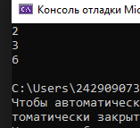
Рисунок 1 – а = 2; b = 3
1.1 Параметры текстового редактора
В настройках текстового редактора необходимо настроить автоматическое форматирование при вводе } и ;. Для этого необходимо в разделе «Средства → Параметры → Текстовый редактор» выбрать язык программирования, открыть общие настройки и установить флаги на соответствующих пунктах. Эти настройки позволят автоматически форматировать код во время ввода указанных символов (Рисунок 2, 3).

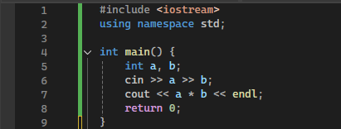
Рисунок 2 – Выключено автоматическое форматирование
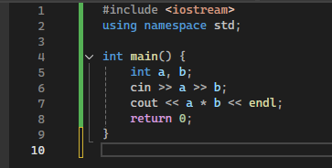
Рисунок 3 – Включено автоматическое форматирование
Для изменения интервалов в разделе «Средства → Параметры → Текстовый редактор» выбираем раздел «Форматирование» устанавливаем флаг на пункт «Вставлять пробел между скобками со списком аргументов» (Рисунок 4, 5).
Рисунок 4 – Выключено изменение интервалов
Рисунок 5 - Включено изменение интервалов
Для включения нумерации строк в разделе «Средства → Параметры → Текстовый редактор» выбираем раздел «C/C++ → Общие» устанавливаем флаг на пункт «Номера строк» (Рисунок 6, 7).

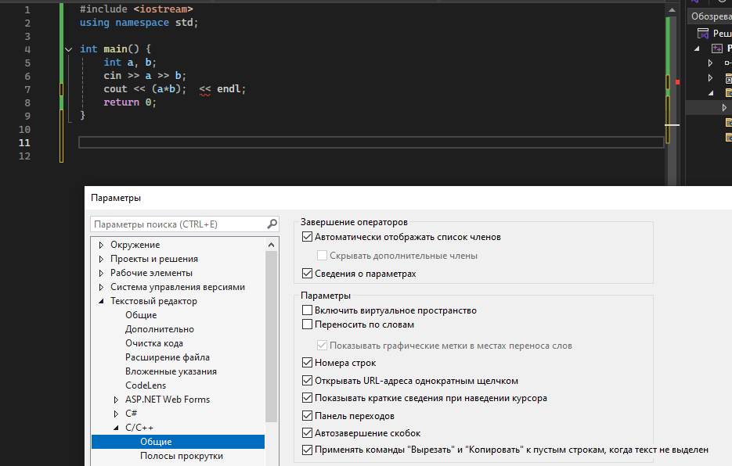
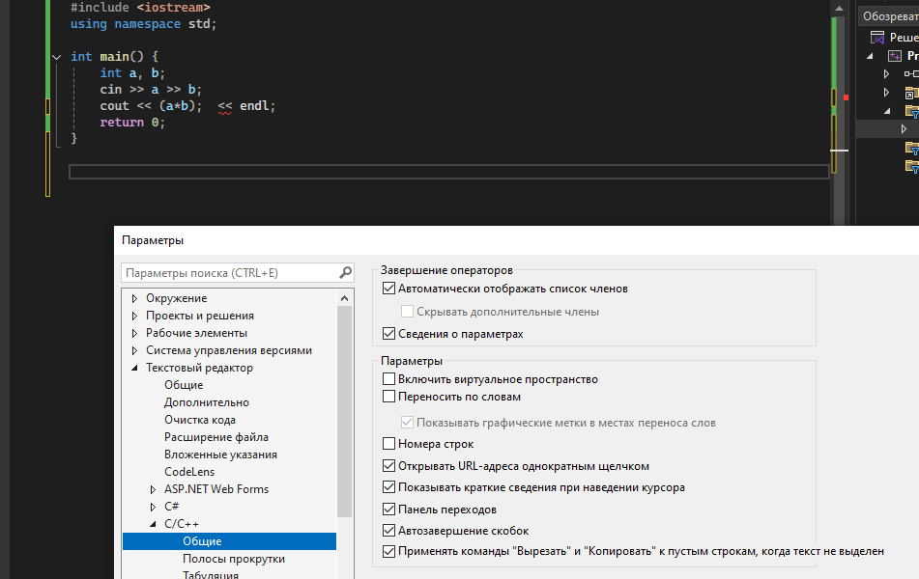
Рисунок 6 - Нумерация строк отсутствует
Рисунок 7 - Включение нумерации строк

1.2 Изменение шрифтов и цветов
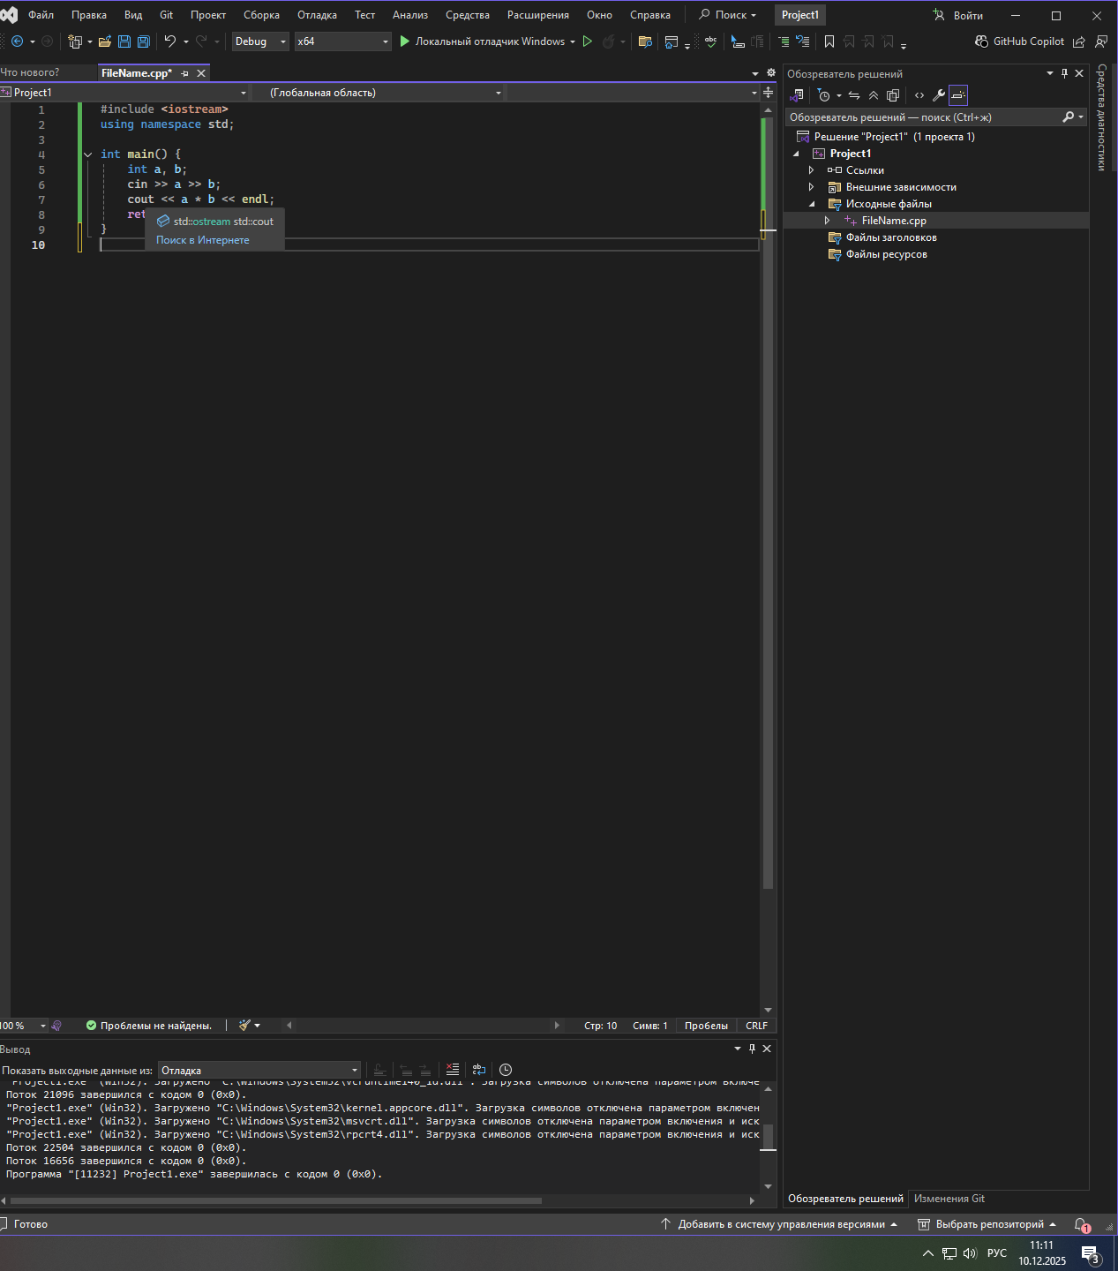
Для изменения шрифта и цвета всплывающих подсказок в разделе «Средства → Параметры → Окружение → Шрифты и цвета» в всплывающем окне выбрать нужный шрифт и цвет (Рисунок 8).
Рисунок 8- Изменение шрифта и цвета всплывающих подсказок
Для изменения шрифта и цвета текста среды в разделе «Средства → Параметры → Окружение → Шрифты и цвета» в всплывающем окне выбрать нужный шрифт (Рисунок 9).
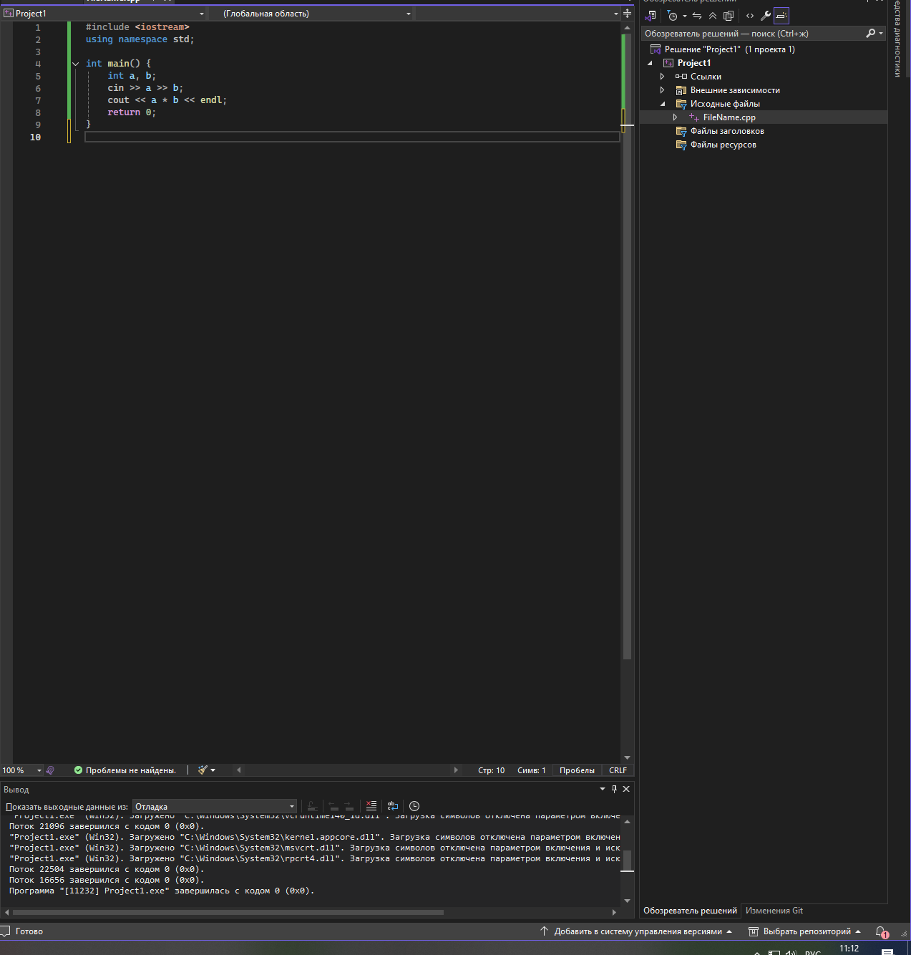
Рисунок 9- Изменение шрифта и цвета текста среды

Для изменения шрифта и цвета номера строки в разделе «Средства → Параметры → Окружение → Шрифты и цвета» в всплывающем окне выбрать нужный шрифт и цвет (Рисунок 10).
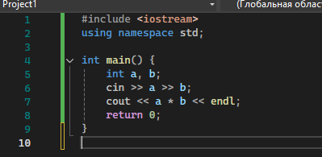
Рисунок 10- Изменение шрифт и цвета номера строк
Для изменения шрифта и цвета комментариев в разделе «Средства → Параметры → Окружение → Шрифты и цвета» в всплывающем окне выбираем нужный шрифт и цвет (Рисунок 11).
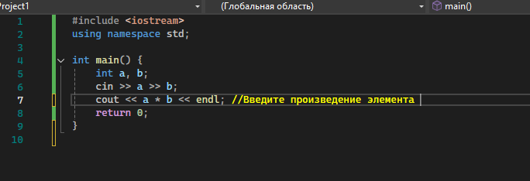
Рисунок 11 - Изменение шрифта и цвета комментария
Для изменения шрифта и цвета строковых литералов в разделе «Средства → Параметры → Окружение → Шрифты и цвета» в всплывающем окне выбираем нужный шрифт и цвет (Рисунок 12).

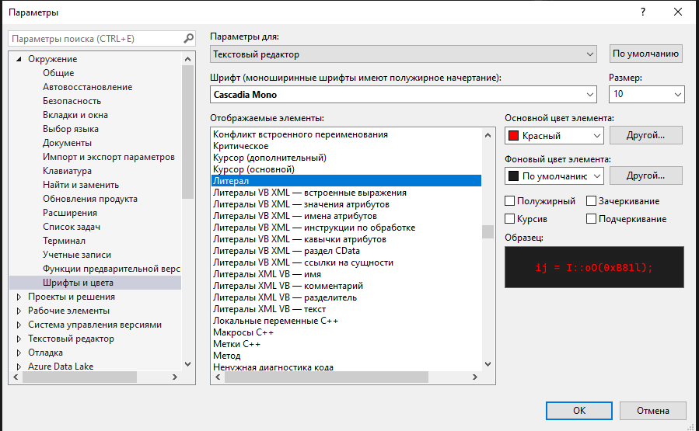
Рисунок 12 - Изменение шрифта и цвета строковых литералов
Для изменения шрифта и цвета чисел в разделе «Средства → Параметры → Окружение → Шрифты и цвета» в всплывающем окне выбираем нужный шрифт и цвет (Рисунок 13).
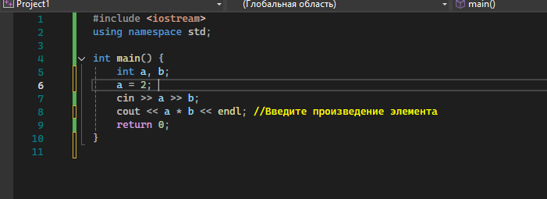
Рисунок 13 - Изменение шрифта и цвета числа

  - Настройка меню и панели инструментов
Для создания своей панели инструментов «Средства → Настройка → Панель инструментов», добавить команды «Средства → Настройка → Команды» (Рисунок 14).
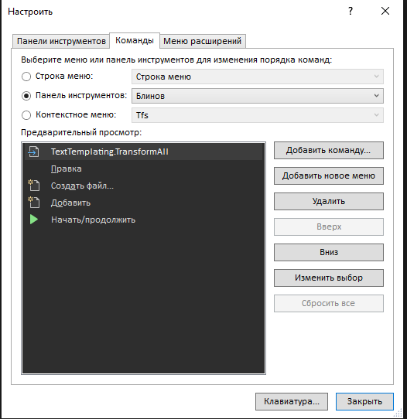
Рисунок 14 - Добавление команд в панель инструментов
Для назначения горячих клавиш через «Средства → Параметры → Окружение → Клавиатура» (Рисунок 15-19)

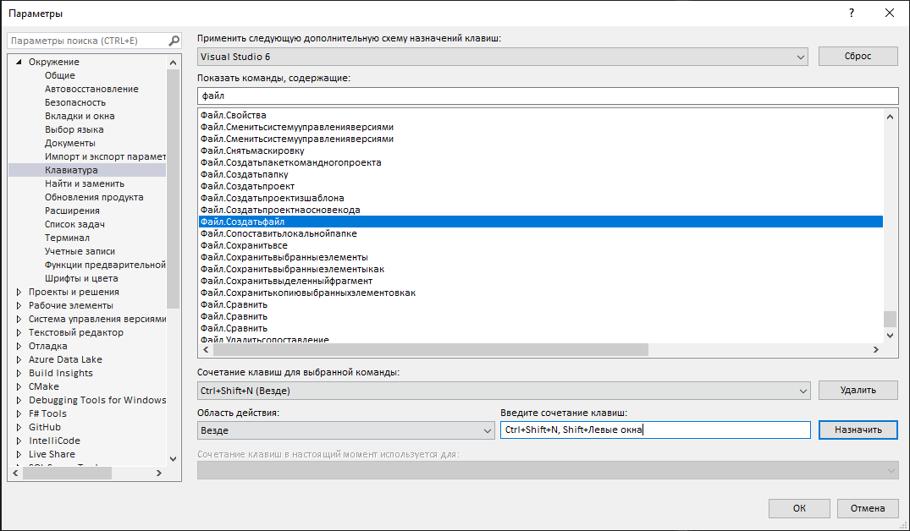
Рисунок 15 - Назначение горячей клавиши
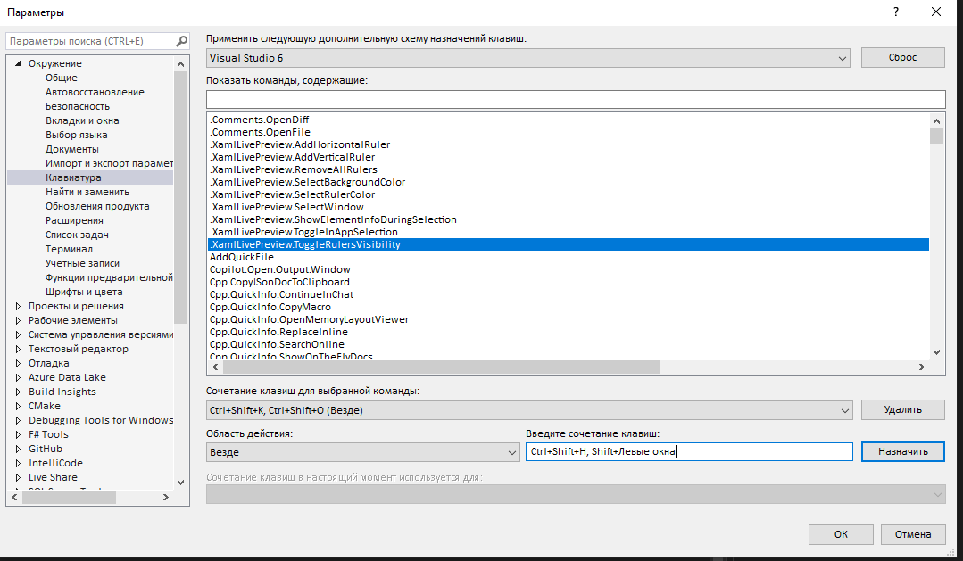
Рисунок 16 - Назначение горячей клавиши
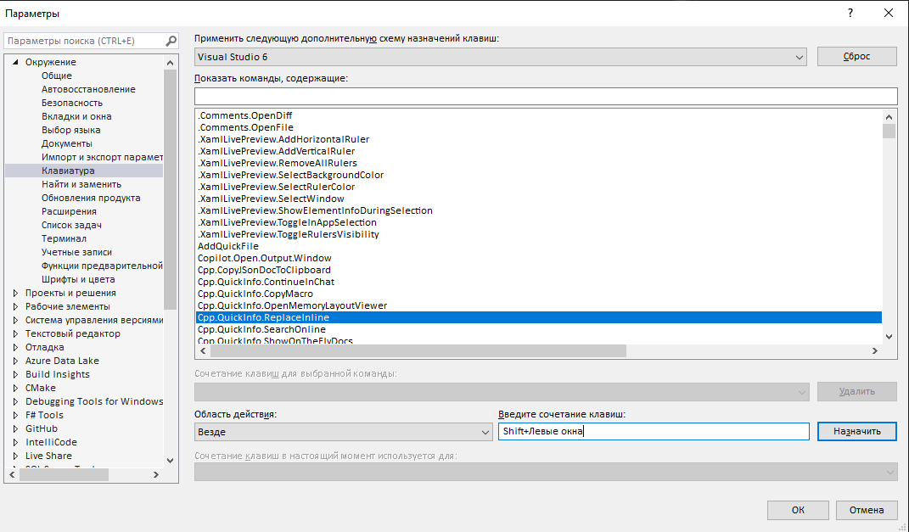
Рисунок 17 - Назначение горячей клавиши
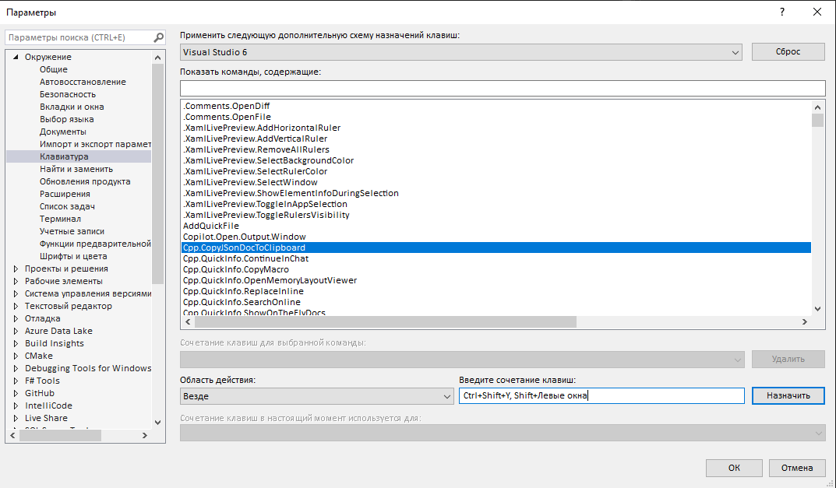
Рисунок 18 - Назначение горячей клавиши
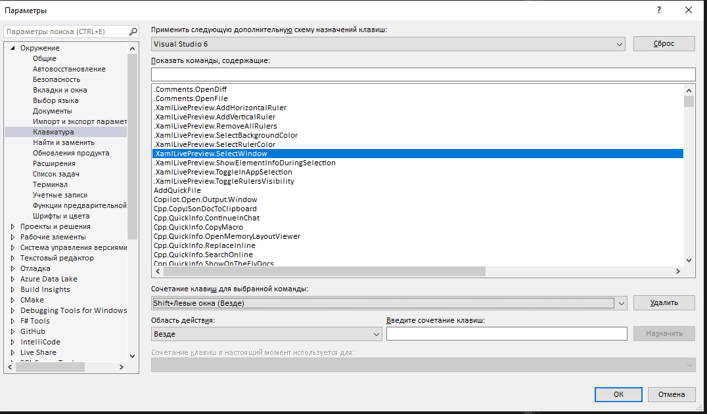
Рисунок 19 - Назначение горячей клавиши
1.4 Настройка макетов других окон
Для добавления окон макета «Вид → Другие окна» (Рисунок 20).
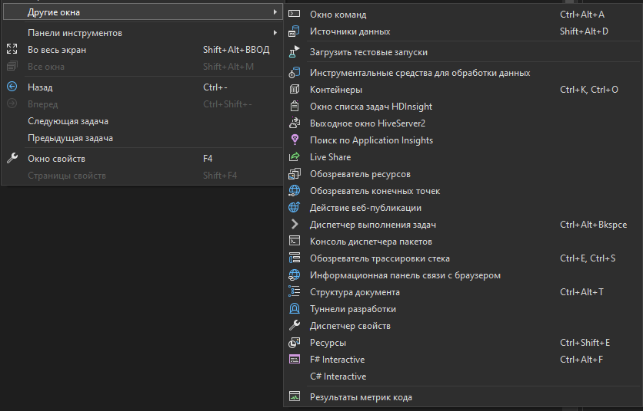
Рисунок 20 - Добавление окон в макет
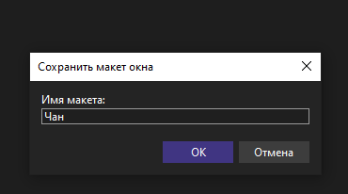
Для сохранения макета «Окно → Сохранить макет окна» (Рисунок 21).

Рисунок 21 - Сохранение текущего макета окон
Переключение окон (Рисунок 22, 23, 24).

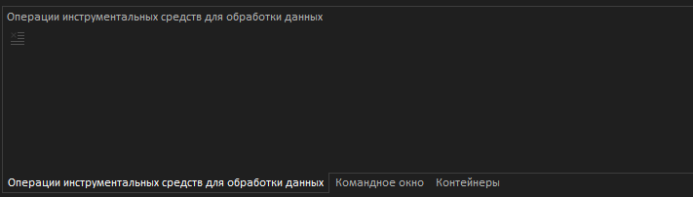
Рисунок 22 - 1 окно
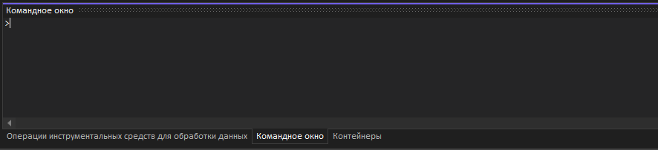
Рисунок 23 - 2 окно
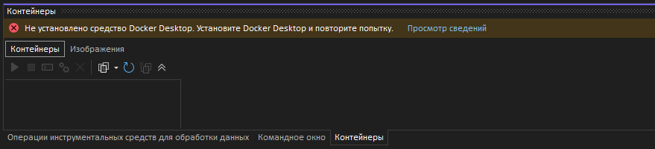
Рисунок 24 - 3 окно

1.5 Экспорт настроек
Для сохранения настроек «Средства → Импорт и экспорт параметров → Экспорт» (Рисунок 25).
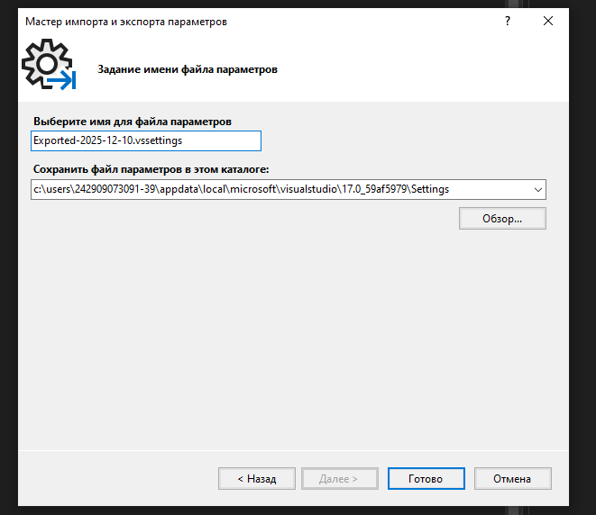
Рисунок 25- Сохранение текущего макета
Для импорта сохранённого макета «Средства → Импорт и экспорт параметров → Импорт» (Рисунок 26 - 28).
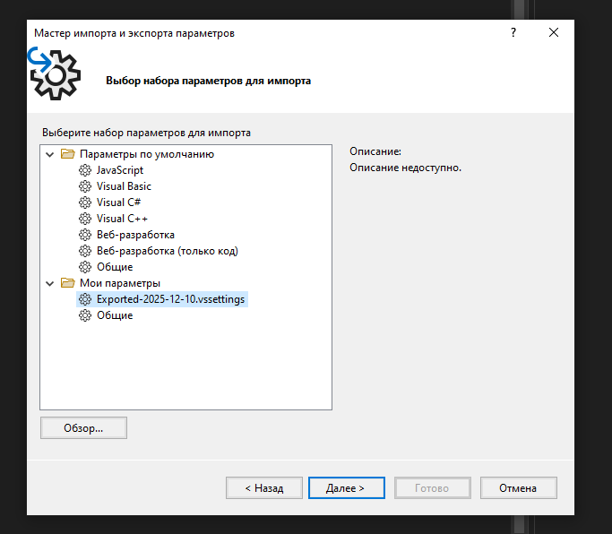
Рисунок 26- Импорт сохранённого макета
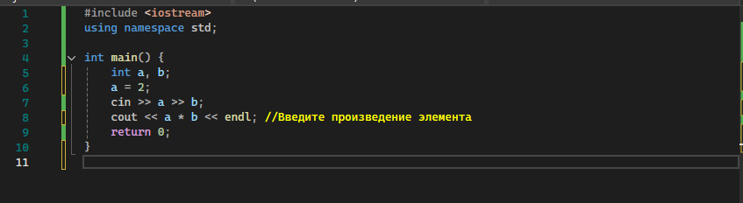
Рисунок 27 - До импорта

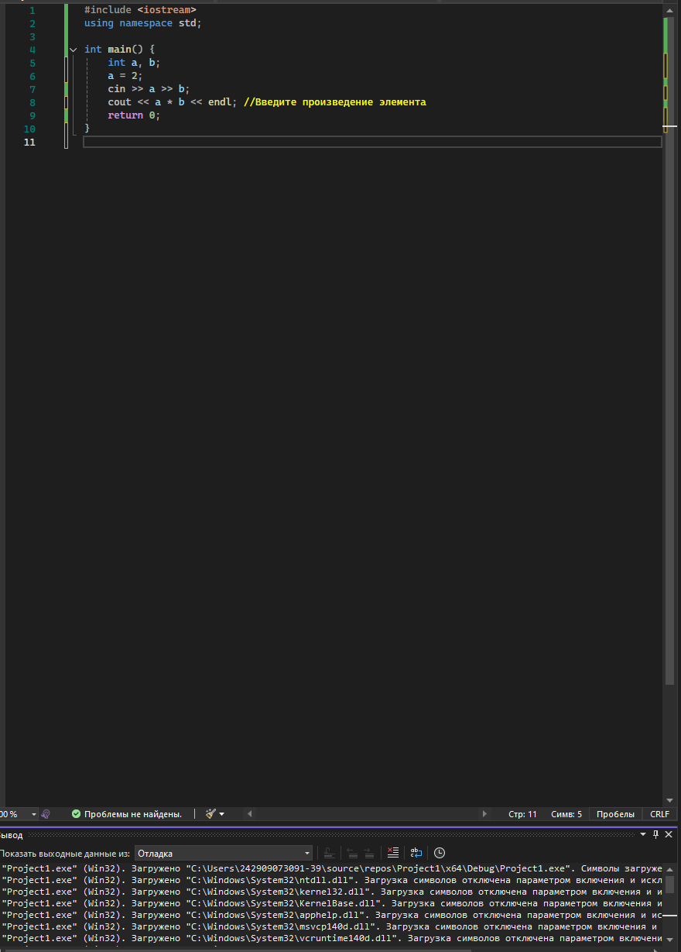
Рисунок 28 - После импорта

